**MstfPlugin1 Rhino Plugin Rehberi**

**Mustafa ŞENTÜRK**

Bu plugin Rhino modelinde yüzeylere kalınlık tayin ederek hacim oluşturmadan basit sistemlerin hacim [Ağırlık] ve hacim [Ağırlık] merkezlerini belirlemeyi sağlıyor.

1. **Kurulumu**

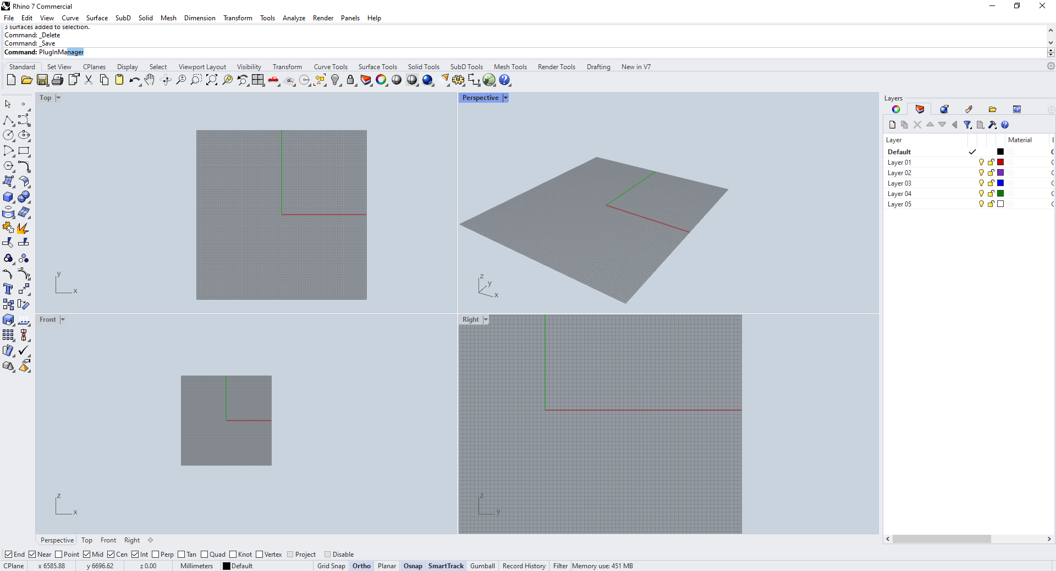Rhino konsoluna PluginManager komutunu girin.

*Figure 1. PluginManager*

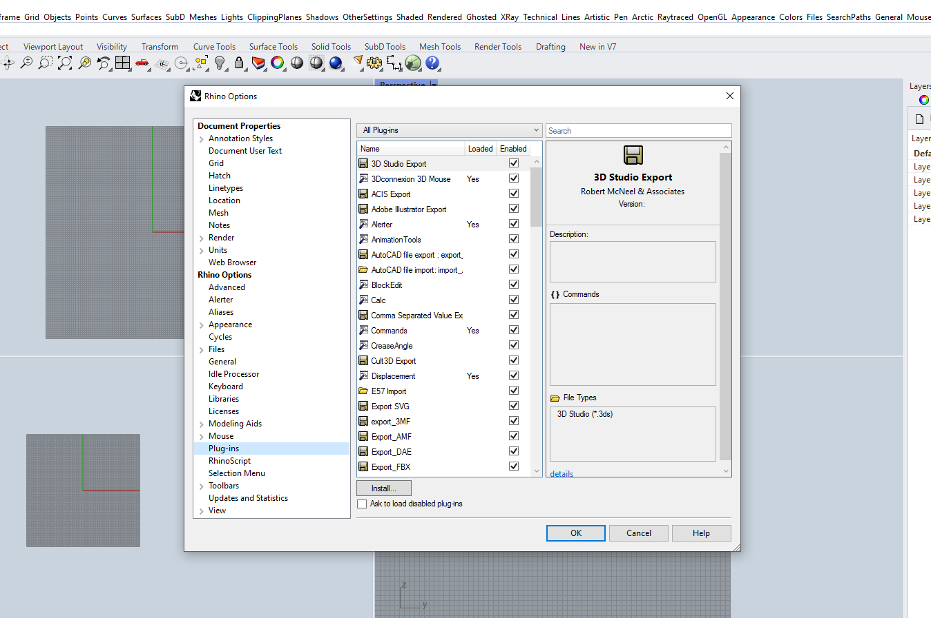Açılan pencereden install butonuna basın.

*Figure 2. Eklenti seçme*

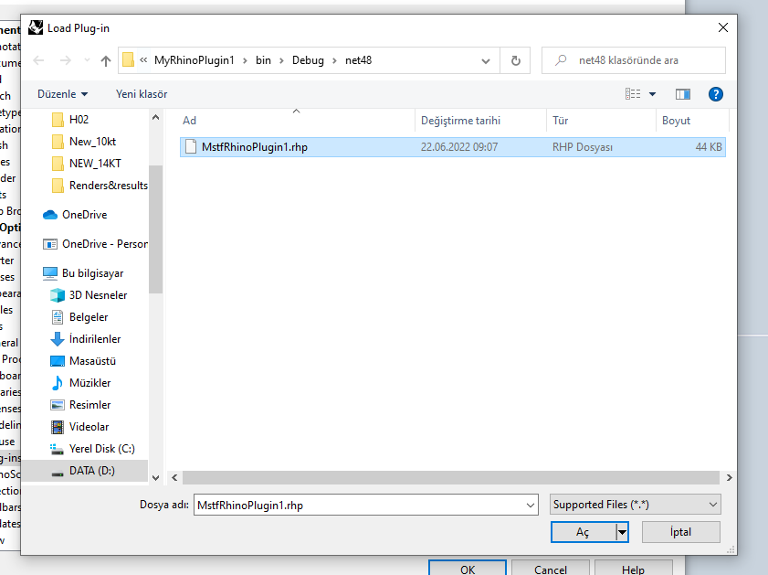Daha sonra açılan Windows gezgini penceresinden “MstfRhinoPlugin1.rhp” isimli dosyayı seçin ve Aç butonuna basarak önceki pencereye dönün. Ordan da ‘Ok’ diyip PluginManager penceresini kapatın.

*Figure 3. Dosyayı belirleme*

Plugin şu aşamada artık Rhino’ya eklenmiş olmalı. Denemek için konsola “Mstf_” yazarak gelecek olan komut önerilerine bakın. Eğer komutlar görünüyorsa yükleme başarılı olmuştur.

1. **Kullanımı:**

Bu eklentide şu komutlar yer alıyor:

*Mstf_Help*: Kullanılabilir komutlar hakkında bilgiyi konsola yazdırır,

*Mstf_SetThicknesToSurface*: Çoklu yüzey seçmeye olanak tanır ve seçilen yüzeylere bir kalınlık değeri girilmesini ister. Girilen değeri arka planda objeye custom bir değer olarak kaydeder. Seçilen yüzeylerin hepsine aynı değer girilmiş olacak.

*Mstf_GetCenterOfMAss*: Esas olarak ağırlık merkezi hesaplamak amacıyla oluşturulan komut şu an hacim merkezi hesaplıyor. Çoklu yüzey seçimine olanak tanıyarak (kalınlık atanarak plaka olarak tanımlanmış olan) yüzeylerin toplam hacim değerini ve hacim merkezini konsola yazıdır.Hacim merkezine denk gelen noktaya bir nokta nesnesi koyar. Kalınlık değeri verilmemiş yüzeylerin seçilmesi halinde bu yüzeyler sıfır kalınlık olarak değerlendirilir ve sonuca etkisi olmaz.

*Mstf_MassCalculate:* Seçilen bir yüzeyin hacmini hesaplar. Esas olarak kütle, ağırlık hesabı için oluşturulmuş olsa da henüz bu seçenek eklenmemiştir.

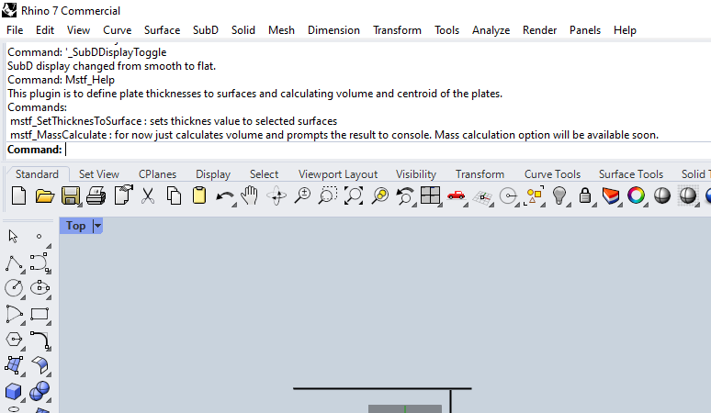

*Figure 4. Help Komutu*

1. ***Dikkat edilmesi gereken hususlar:***

Yüzeylere atanacak olan ölçü biriminin modelde kullanılan ölçü birimi ile aynı olması gerekmektedir. Mesela model milimetrik olarak modellenmişse kalınlık da milimetrik olarak girilmelidir. Komutlardan dönen bilgi de milimetrik olarak dönecektir.

Tek seferde seçilen yüzeylere aynı kalınlık atanır. Birden farklı kalınlıkta yüzeylerin olduğu modellerde yüzeyler oluşturulacak sınıflar yoluyla kalınlıklarına göre ayrılabilir ve her bir sınıf ayrı ayrı seçilerek kalınlık ataması yapılabilir. Tüm yüzeylerin toplam hacim ve hacim merkezi *Mstf_GetCenterOfMAss* komutu kullanılarak tek seferde alınabilr. Bu komut yüzeylerin kalınlıklarını ayrı ayrı değerlendirerek çalışır.

1. **Örnek Çalışma**

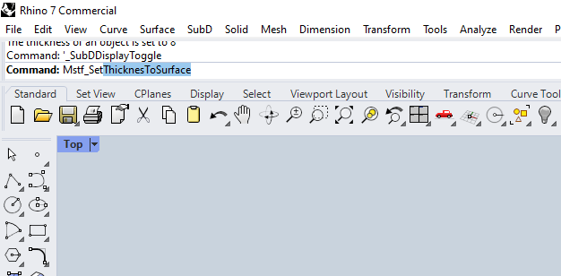Boş bir model açıp modele yüzeyler ekleyelim. Arkasından Mstf_SetThicknessToSurface komutunu kullanarak yüzeylere kalınlık atayalım. Komutu konsola yazdıktan sonra Enter’a basın ve arkasından yüzeyleri seçin. Sizden kalınlık değeri girmenizi isteyecek. Kalınlıklar için de bir sayı girdikten sonra yüzeylere kalınlık bilgisi girilmiş olacak.

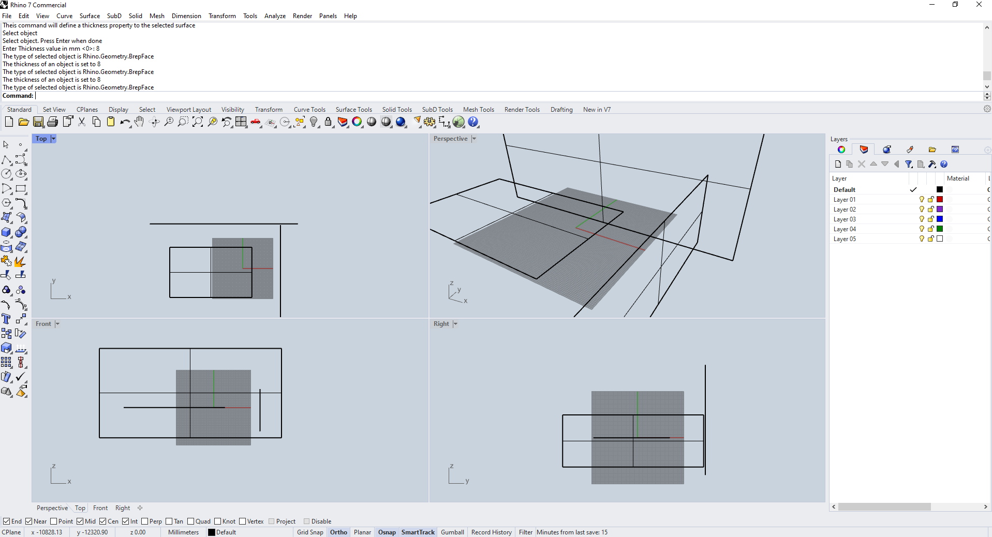*Figure 5. Mstf_SetThicknessToSurface komutu*

*Figure 6. Mstf_SetThicknessToSurface komutunun çalışması*

Kalınlık atamaları konsola promt edilir. Kalınlık atanamayan bir yüzey olursa konsolda belirtilmiş olacaktır.

Kalınlıklar atandıktan sonra *Mstf_GetCenterOfMAss* komutu kullanılarak seçilen yüzeylerin Hacim merkezleri ve hacim toplamları belirlenebilir.

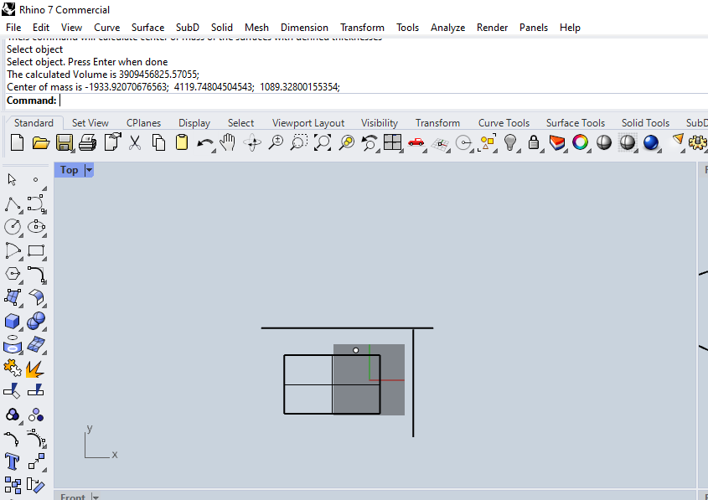*Figure 7. Mstf_SetThicknessToSurface komutunun sonucu*